17.

Average Ein: 0.16931

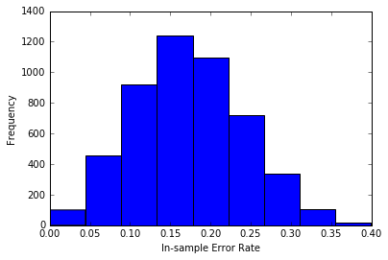

18.

Average Eout: 0.256486896199

